В _______________________________________
_
________________________________________
(уполномоченный орган местного
самоуправления муниципального образования)
от ______________________________________
________________________________________,
(фамилия, имя, отчество (при наличии))
________________________________________,
(адрес регистрации)
_
_
_
_
_
________________________________________,
(адрес проживания)
________________________________________,
(контактный телефон)
________________________________________,
(СНИЛС)
_
________________________________________
(электронная почта)
Представитель _____________________________
_
_
_________________________________________
(фамилия, имя, отчество)
_________________________________________
(вид и реквизиты документа)
ЗАЯВЛЕНИЕ
О ПОСТАНОВКЕ НА УЧЕТ
Прошу поставить меня на учет в целях предоставления земельного участка в
собственность бесплатно.
Цель использования земельного участка:

для индивидуального жилищного строительства⁴

ведение личного подсобного хозяйства
4
Если Заявитель состоит на учете в качестве нуждающихся в предоставлении жилых помещений по
договорам социального найма из жилищного фонда Мурманской области и (или) жилищных фондов
муниципальных образований Мурманской области.



ведение садоводства для собственных нужд
ведение огородничества для собственных нужд
Муниципальное образование, в границах которого Заявитель планирует получение
земельного участка: _________________________________________________________.
(указывается муниципальный округ, городской округ Мурманской области)
Основание для постановки на учет⁵:

участники Великой Отечественной войны, а также граждане, на которых
законодательством распространены социальные гарантии и льготы участников
Великой Отечественной войны (пункт 1 статьи 15 Закона № 462-01-ЗМО)



граждане, подвергшиеся воздействию радиации вследствие катастрофы на
Чернобыльской АЭС (пункт 1 статьи 15 Закона № 462-01-ЗМО)
инвалиды первой, второй группы (пункт 1 статьи 15 Закона № 462-01-ЗМО)
многодетная семья (пункт 1 статьи 15.2 Закона № 462-01-ЗМО)


участники специальной военной операции (пункт
462-01-ЗМО)
1 статьи 15.3 Закона
№
член семьи погибшего (умершего) участника специальной военной операции (пункт
1 статьи 15.3 Закона № 462-01-ЗМО)
Степень родства с погибшим (умершим) участником специальной военной операции⁶:
_
___________________________________________________________________________
(родители, супруга (супруг), дети, не достигшие возраста 18 лет; дети старше 18 лет, если они стали инвалидами до достижения
ими возраста 18 лет; дети в возрасте до 23 лет, обучающиеся в образовательных организациях по очной форме обучения; лица,
находившиеся на иждивении участников специальной военной операции на дату их гибели (смерти))
Состав многодетной семьи / члены семьи погибшего (умершего) участника специальной
военной операции⁷:
5
Если Заявитель имеет право на предоставление земельного участка в собственность бесплатно по
нескольким основаниям, указанным в пункте 1 статьи 15, пункте 1 статьи 15.1, пункте 1 статьи 15.2 и пункте
статьи 15.3 настоящего Закона, этот гражданин вправе получить земельный участок в собственность
1
бесплатно по одному из указанных оснований.
6
Указывается при подаче заявления семьи погибшего (умершего) участника специальной военной операции.
Указывается при подаче заявления членом многодетной семьи или членом семьи погибшего (умершего)
7

п/п
Дата рождения
(число, месяц,
год)
Степень
родства
Паспорт
Место
жительства
(адрес)
Ф.И.О. (полностью)
члена многодетной
семьи / члена семьи
погибшего (умершего)
участника
(совершеннолетних
членов многодетной
семьи) / членов семьи
погибшего (умершего)
участника специальной
военной операции,
свидетельство о
специальной военной
операции
рождении (для
несовершеннолетних
членов многодетной
семьи)/ членов семьи
погибшего (умершего)
участника специальной
военной операции
(серия, номер, кем, когда
выдан, код
подразделения)
Прошу о принятом решении уведомить:
_
___________________________________________________________________________
(по почте, по электронной почте, выдать на руки)
Подлинность прилагаемых документов подтверждаю.
Приложение:
1
) копии страниц паспорта гражданина Российской Федерации (персональные данные,
место жительства);
2
) согласие на обработку персональных данных лиц, в интересах которых обращается
Заявитель (представитель Заявителя);
3
) копии иных документов, предусмотренных Правилами учета граждан в целях
бесплатного предоставления в собственность земельных участков, находящихся в
государственной собственности Мурманской области, муниципальной собственности, или
земельных участков, государственная собственность на которые не разграничена:
а) ______________________________________________________;
б) ______________________________________________________.
В случае изменения персональных данных, места жительства, социального статуса
обязуюсь известить уполномоченный орган, принявший заявление, о наступивших
обстоятельствах ______________________________________________.
(ознакомлен(на), подпись)
Я,
______________________, подтверждаю, что ранее на территории Мурманской
области не получал(а) в собственность бесплатно земельный участок как гражданин,
относящийся к категориям граждан, определенным пунктом 1 статьи 15, пунктом 1
статьи 15.3 Закона Мурманской области от 31.12.2003 № 462-01-ЗМО «Об основах
регулирования земельных отношений в Мурманской области», а также как гражданин в
составе многодетной семьи, которой предоставление земельного участка в собственность
участника специальной военной операции (при подаче заявления от имени других членов семьи погибшего
(умершего) участника специальной военной операции).
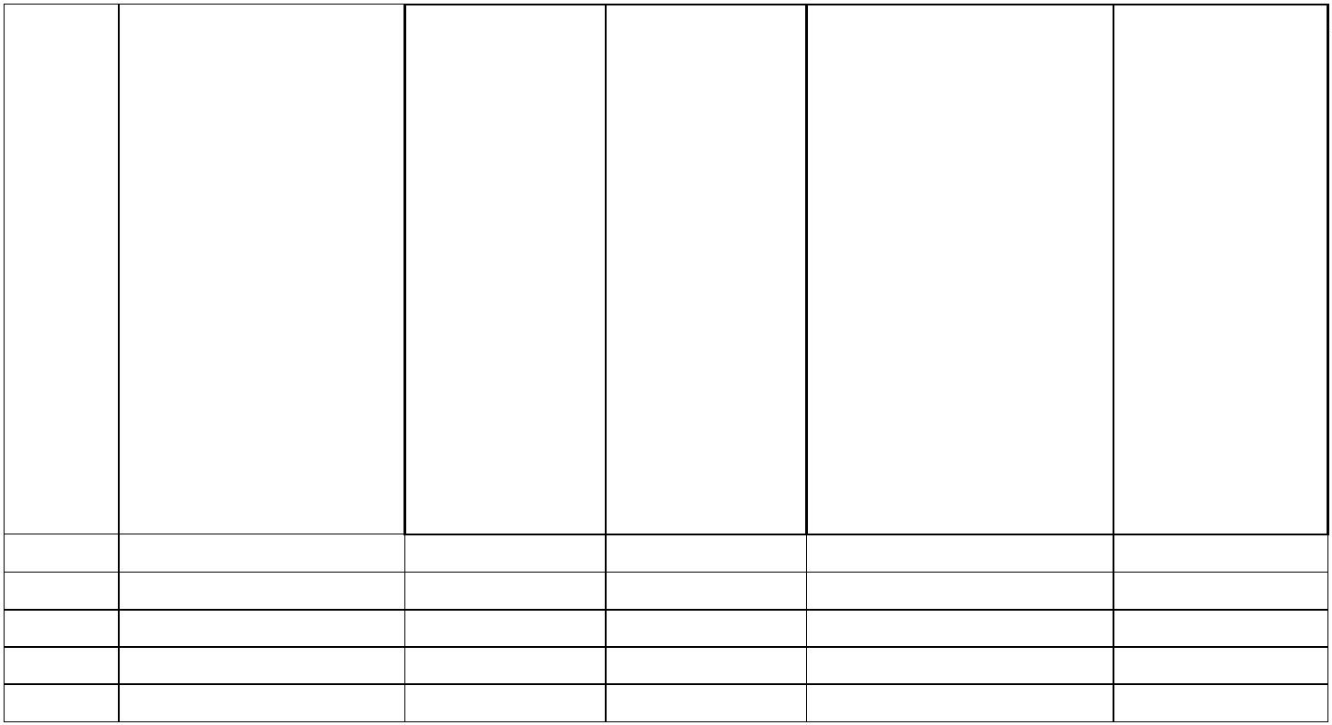

бесплатно осуществлялось в соответствии со статьями 15.1, 15.2 Закона Мурманской
области от 31.12.2003 № 462-01-ЗМО «Об основах
регулирования
земельных
отношений в Мурманской области».
Мне разъяснено, что взамен предоставления земельного участка в собственность
бесплатно иная мера поддержки по обеспечению жилыми помещениями и дополнительная
мера поддержки по обеспечению земельными участками в соответствии с Законом
Мурманской области от 19.12.2019 № 2454-01-ЗМО «Об отдельных мерах социальной
поддержки многодетных семей и о внесении изменений в отдельные законодательные акты
Мурманской области» не предоставляются.
_
____________________________
(подпись)
_
______________ ______________________________________
(подпись) (фамилия, имя, отчество)
Дата
Штамп о регистрации с указанием даты,
времени регистрации, фамилии, имени,
отчества и должности лица, принявшего заявление.»

